定義

1. 離散傅立葉變換(Discrete Fourier Transform，縮寫為DFT) 是傅立葉變換在時域和頻域上都呈離散的形式，將信號的時域採樣變換為其離散時間傅立葉變換的頻域採樣。
2. 快速傅立葉變換(Fast Fourier Transform，縮寫為FFT)定義是快速序列的離散傅立葉變換或其逆變換的方法。傅立葉分析將訊號從原始域(通常是時間或空間)轉換到頻域的表示或者逆過來轉換。
3. 離散傅立葉變換矩陣是將離散傅立葉變換以矩陣乘法來表達的一種表示式。

關係

在實際應用中通常採用FFT計算DFT，FFT會通過把DFT矩陣分解為稀疏(大多為零)因子之積來快速計算此類變換。

算式

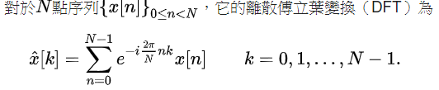1.

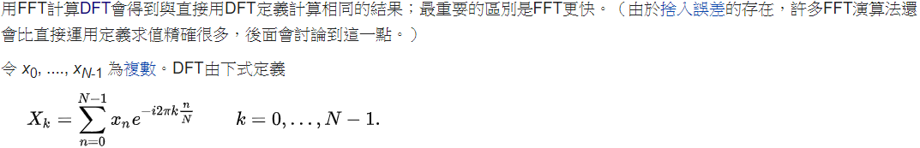2.

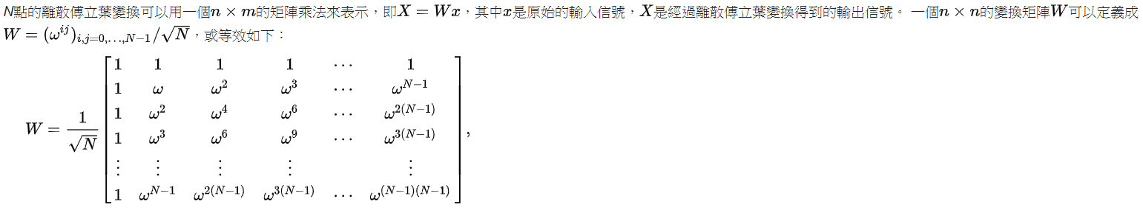3.

補充

FFT被IEEE科學與工程計算期刊列入20世紀十大演算法。

資料來源：<https://zh.wikipedia.org/wiki/%E7%A6%BB%E6%95%A3%E5%82%85%E9%87%8C%E5%8F%B6%E5%8F%98%E6%8D%A2>

<https://zh.wikipedia.org/wiki/%E5%BF%AB%E9%80%9F%E5%82%85%E9%87%8C%E5%8F%B6%E5%8F%98%E6%8D%A2>

<https://zh.wikipedia.org/wiki/%E9%9B%A2%E6%95%A3%E5%82%85%E9%87%8C%E8%91%89%E8%AE%8A%E6%8F%9B%E7%9F%A9%E9%99%A3>